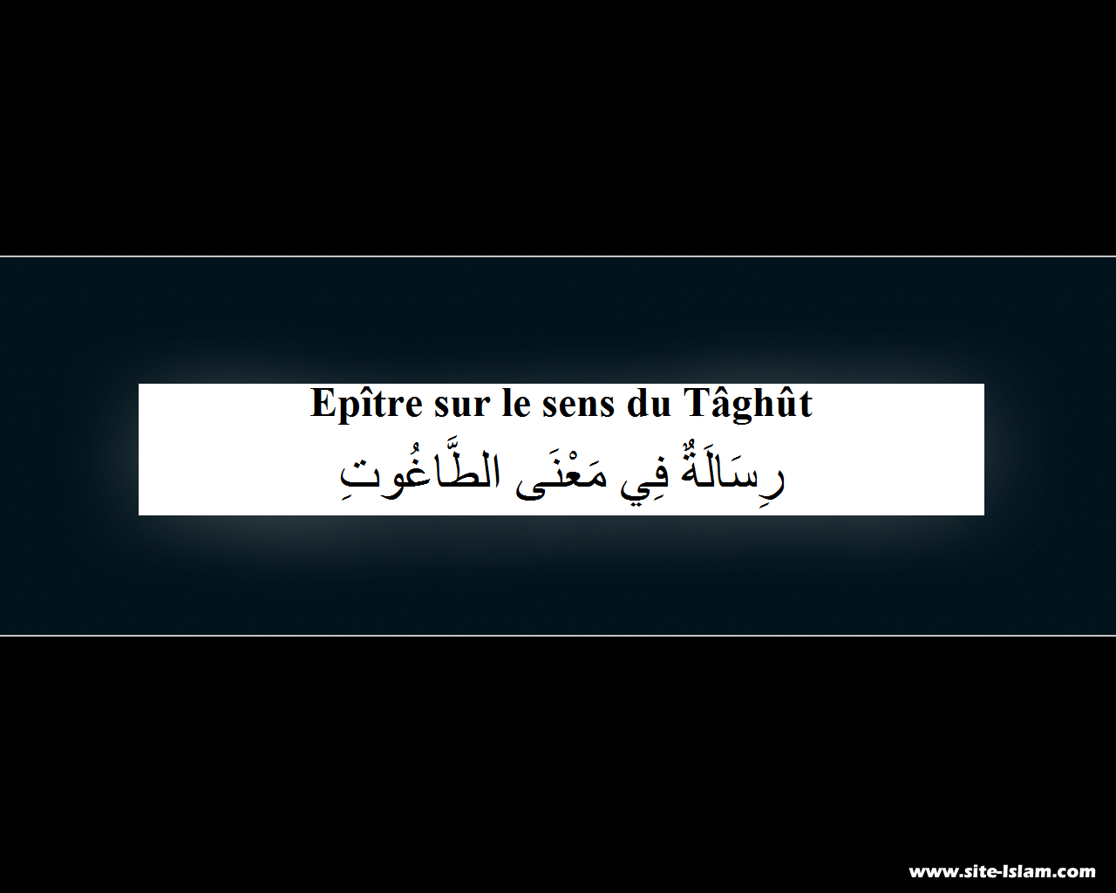

**Extrait de :** Majmoû‘at at-Tawhîd An-Najdyya / Volume 1 - Page 14

**Chaykh Muhammad ibn ‘Abdel-Wahhâb**

# بِسْــــــمِ اللهِ الرَّحْمَٰنِ الرَّحِيـــــمِ

اِعْلَمْ رَحِمَكَ اللَّهُ تَعَالَى؛ أَنَّ أَوَّلَ مَا فَرَضَ اللَّهُ عَلَى اِبْنِ آدَمَ الكُفْرُ بِالطَاغُوت، وَ الإِيمَانُ بِاللَّهِ،

وَ الدَلِيلُ قَوْلَهُ تَعَالَى :**وَلَقَدْ بَعَثْنَا فِي كُلِّ أُمَّةٍ رَسُولاً أَنِ اعْبُدُوا اللَّهَ وَاجْتَنِبُوا الطَّاغُوتَ**

فَأَمَّا صِفَةُ الكُفْرِ بِالطَاغُوتِ، أَنْ تَعْتَقِدَ بُطْلَانَ عِبَادَةِ غَيْرِ اللَّهِ وَ تُتْرِكَهَا وَ تُبْغِضَهَا، وَ تُكَفِّرَ أَهْلَهَا وَتُعَادِﻳَهُمْ

وَ أَمَّا مَعْنَى الإِيمَانُ بِاللَه، أَنْ تَعْتَقِدَ أَنَّ اللَّه هُوَ الإِلَهُ المَعْبُودُ وَحْدَهُ دُونَ سِوَاه، وَ تُخْلِصَ جَمِيعَ أَنْوَاعِ العِبَادَةِ كُلَّهَا لِلَّه، وَ تَنْفِيهَا عَنَ كُلِّ مَعْبُودٍ سِوَاه، وَ تُحِبَ أَهْلَ الإِخْلَاصِ وَ تُوَالِيَهُمْ، وَ تُبْغِضَ أَهْلَ الشِرْكِ وَ تُعَادِيَهُمْ

وَ هَذِهِ مِلَّةُ إِبْرَاهِيم التِي سَفِهَ نَفْسَهُ مَنْ رَغَبَ عَنْهَا، وَ هَذِهِ هِيَ الأُسْوَةُ التِي أَخْبَرَ اللَّهُ بِهَا ﻓِﻲقَوْلِهِ تَعَالَى

Au nom d’Allah, le Clément, le Miséricordieux

Saches, qu’Allah te fasse miséricorde, que la première chose qu’Allah a ordonnée aux fils d’Âdâm est: de mécroire au Tâghoût, et d’avoir foi en Allah.

Ceci nous est indiqué par la parole d’Allah : « **Nous avons envoyé à chaque communauté un messager pour dire « Adorez Allah et écartez-vous du Tâghoût** ». Sourate 16 verset 36

Quant à la façon de mécroire au Tâghoût, c’est : De croire en la nullité de l’adoration d’un autre qu’Allah, de la délaisser, de la détester, de déclarer mécréant celui qui la pratique, de prendre pour ennemi ses adeptes.

Quant à la façon d’avoir foi en Allah, c’est : que tu crois qu’Allah est la seule et Unique divinité qu’il faille adorer, en excluant tout autre chose, en ne vouant toute sorte d’adoration qu’à Allah, et en rejetant toute adoration vouée à un autre qu’Allah. C’est aussi le fait d’aimer ceux qui ne vouent leur adoration qu’à Allah et de les prendre pour alliés, et de détester les gens du polythéisme, et de les considérer comme ennemis.

Et c’est cela la religion d’Ibrâhîm, toute personne qui s’en éloigne a rabaissé son âme, et c’est cela l’exemple qu’Allah nous a demandé de suivre quand Il dit :

**قَدْ كَانَتْ لَكُمْ أُسْوَةٌ حَسَنَةٌ فِي إِبْرَاهِيمَ وَالَّذِينَ مَعَهُ إِذْ قَالُوا لِقَوْمِهِمْ إِنَّا بُرَآءُ مِنْكُمْ وَمِمَّا تَعْبُدُونَ مِنْ دُونِ اللَّهِ كَفَرْنَا بِكُمْ وَبَدَا بَيْنَنَا وَبَيْنَكُمُ الْعَدَاوَةُ وَالْبَغْضَاءُ أَبَداً حَتَّى تُؤْمِنُوا بِاللَّهِ وَحْدَهُ**

وَ الطَاغُوت، عَامْ فَكُلُّ مَا عُبِدَ مِنْ دُونِ اللَّهِ وَ رَضِيَ بِالعِبَادَةِ مِنْ مَعْبُودٍ أَوْ مَتْبُوعٍ أَوْ مُطَاعٍ فِي غَيْرِ طَاعَةِ اللَّهِ وَ رَسُولِهِ فَهُوَ طَاغُوت

وَالطَوَاغِيتُ كَثِيرَةٌ، وَ رُؤُوسُهُم خَمْسَة:

**الأَوَل**: الشَيْطَانُ الدَاعِي إِلَى عِبَادَةِ غَيْرِ اللَّه، وَ الدَلِيلُ قَوْلُهُ تَعَالَى: **أَلَمْ أَعْهَدْ إِلَيْكُمْ يَا بَنِي آدَمَ أَنْ لا تَعْبُدُوا الشَّيْطَانَ إِنَّهُ لَكُمْ عَدُوٌّ مُبِينٌ**

**الثَانِي**: الحَاكِمُ الجَائِرُ المُغَيِّرُ لِأَحْكَامِ اللَّه، وَ الدَلِيلُ قَوْلُهُ تَعَالَى:

« **Certes, vous avez eu un bel exemple [à suivre] en Ibrahim et en ceux qui étaient avec lui, quand ils dirent à leur peuple: "Nous vous désavouons, vous et ce que vous adorez en dehors d’Allah. Nous mécroyons en vous, désormais entre vous et nous, l’inimitié et la haine sont à jamais déclarées jusqu’à ce que vous croyiez en Allah, seul"** ». Sourate 60 verset 4.

Et le Tâghoût est un mot qui englobe tout ce qui accepte de se faire adorer en dehors d’Allah, que ce soit un objet d’adoration, un être que l’on suit ou à qui on obéit dans la désobéissance d’Allah et de Son messager, est un Tâghoût.

Et les Tawâghît sont nombreux, mais les chefs sont cinq :

**1)** Satan, qui appelle les gens à adorer un autre qu’Allah, la preuve de cela est dans le verset : « **Ne vous ai-Je pas engagés, enfants d’Adam, à ne pas adorer le Diable? Car il est vraiment pour vous un ennemi déclaré**. Sourate 36 verset 60.

**2)** Le gouverneur transgresseur qui change les lois d’Allah, la preuve de cela est le verset :

**أَلَمْ تَرَ إِلَى الَّذِينَ يَزْعُمُونَ أَنَّهُمْ آمَنُوا بِمَا أُنْزِلَ إِلَيْكَ وَمَا أُنْزِلَ مِنْ قَبْلِكَ يُرِيدُونَ أَنْ يَتَحَاكَمُوا إِلَى الطَّاغُوتِ وَقَدْ أُمِرُوا أَنْ يَكْفُرُوا بِهِ وَيُرِيدُ الشَّيْطَانُ أَنْ يُضِلَّهُمْ ضَلالاً بَعِيداً**

**الثَالِث**: الذي حَكَمَ بِغَيْرِ مَا أَنْزَلَ اللَّه, وَ الدَلِيلُ قَوْلُهُ تَعَاﻟَﻰ: **وَمَنْ لَمْ يَحْكُمْ بِمَا أَنْزَلَ اللَّهُ فَأُولَئِكَ هُمُ الْكَافِرُونَ**

**الرَابِع**: الذِي يَدَّعِي عِلْمَ الغَيْبِ مِنْ دُونِ اللَّه، وَ الدَلِيلُ قَوْلُهُ تَعَاﻟَﻰ: **عَالِمُ الْغَيْبِ فَلا يُظْهِرُ عَلَى غَيْبِهِ أَحَداً إِلَّا مَنِ ارْتَضَى مِنْ رَسُولٍ فَإِنَّهُ يَسْلُكُ مِنْ بَيْنِ يَدَيْهِ وَمِنْ خَلْفِهِ رَصَداً**

وَ قَالَ تَعَالَى: **وَعِنْدَهُ مَفَاتِحُ الْغَيْبِ لا يَعْلَمُهَا إِلاَّ هُوَ وَيَعْلَمُ مَا فِي الْبَرِّ وَالْبَحْرِ وَمَا تَسْقُطُ مِنْ وَرَقَةٍ إِلاَّ يَعْلَمُهَا وَلا حَبَّةٍ فِي ظُلُمَاتِ الأَرْضِ وَلا رَطْبٍ وَلا يَابِسٍ إِلاَّ فِي كِتَابٍ مُبِين**

« **N’as-tu pas vu ceux qui prétendent croire à ce qu’on a fait descendre vers toi [prophète] et à ce qu'on a fait descendre avant toi? Ils veulent prendre pour juge le Taghout, alors que c’est en lui qu’on leur a commandé de ne pas croire. Mais le Diable veut les égarer très loin, dans l’égarement** ». Sourate 4 verset 60.

**3)** Celui qui gouverne par une autre loi que celle qu’Allah a révélée, la preuve de cela est le verset : « **Et ceux qui ne gouvernent pas d’après ce qu’Allah a fait descendre sont les mécréants.** ». Sourate 4 verset 60.

**4)** Celui qui prétend connaître l’invisible, et la preuve de cela est le verset : « **[C’est Lui] qui connaît le mystère. Il ne dévoile Son mystère à personne, sauf à celui qu’Il agrée comme Messager et qu’Il fait précéder et suivre de gardiens vigilants** ». Sourate 72, verset 26, 27.

Et Le très-haut dit aussi : « **C’est Lui qui détient les clefs de l’invisible. Nul autre que Lui ne les connaît. Et Il connaît ce qui est dans la terre ferme comme dans la mer. Et pas une feuille ne tombe qu’Il ne le sache. Et pas une graine dans les ténèbres de la terre, rien de frais ou de sec qui ne soit enregistré dans un livre explicite.** ». Sourate 6 verset 59.

**الخَامِس**: الذي يُعْبَدُ مِنْ دُونِ اللَّهِ وَ هُوَ رَاضٍ بِالعِبَادَة، وَ الدَلِيلُ قَوْلُهُ تَعَاﻟَﻰ: **وَمَنْ يَقُلْ مِنْهُمْ إِنِّي إِلَهٌ مِنْ دُونِهِ فَذَلِكَ نَجْزِيهِ جَهَنَّمَ كَذَلِكَ نَجْزِي الظَّالِمِينَ**

وَ اعْلَمْ أَنَّ الإِنْسَانَ لاَ يَصيرُ مُؤْمِنًا بِاللَّهِ إِلاَ بِالكُفْرِ بِالطَاغُوت، وَ الدَلِيلُ قَوْلُهُ تَعَاﻟَﻰ:

**فَمَنْ يَكْفُرْ بِالطَّاغُوتِ وَيُؤْمِنْ بِاللَّهِ فَقَدِ اسْتَمْسَكَ بِالْعُرْوَةِ الْوُثْقَى لا انْفِصَامَ لَهَا وَاللَّهُ سَمِيعٌ عَلِيمٌ**

**الرُشْدُ**، دِينُ مُحَمَدٍ صَلَى اللَّهُ عَلَيْهِ وَ سَلَّمَ,

وَ **الغَيُّ**، دِينُ أَبِي جَهْلٍ,

وَ **العُرْوَةُ الوُثْقَى**، شَهَادَةُ أَنْ لَا إِلَهَ إَلاَّ اللَّهُ، وَ هِيَ مُتَضَمِّنَةٌ لِلنَّفْيِ وَ الإِثْبَاتِ، تَنْفِي جَمِيعَ أَنْوَاعِ العِبَادَةِ عَنْ غَيْرِ اللَّهِ تَعَاﻟَﻰ، وَ تُثْبِتُ جَمِيعَ أَنْوَاعِ العِبَادَةِ كُلِّهَا لِلَّهِ وَحْدَهُ لاَ شَرِيكَ لَهُ

**5)** Celui qui est adoré en dehors d’Allah tout en étant satisfait de cette adoration, et la preuve réside dans la parole d’Allah : « **Et quiconque d’entre eux dirait: "Je suis une divinité en dehors de Lui". Nous le rétribuerons de l’Enfer. C'est ainsi que Nous rétribuons les injustes** ». Sourate 21 verset 29.

Et saches, que l’homme ne sera pas croyant en Allah tant qu’il n’aura pas mécru au Tâghoût. La preuve de cela est la parole d’Allah :

« **La guidée et la déviation se sont clairement dissocié. Dès lors, quiconque mécroit au Tâghoût et croit en Allah, il s’est certes accroché à l’anse ferme et inébranlable, et Allah Entend tout et Sait** ». Sourate 2 verset 256.

La guidée : c’est la religion de Mohammad (salla Allahou ‘alayhi wa sallam).

La déviation : c’est la religion d’Abou Jahl (maudit soit-il)

L’anse ferme et inébranlable : c’est le témoignage qu’il n’y a de divinité qu’Allah, qui comporte une négation (« aucune divinité ») et une affirmation (« à part Allah ») La négation est : le reniement de tout ce qui est adoré en dehors d’Allah, et l’affirmation : de toute forme d’adoration pour Allah, uniquement, sans associé.